Ficha de Língua Portuguesa

Nome: ___________________________________________ N.º _____
Data: _____________________________________________________
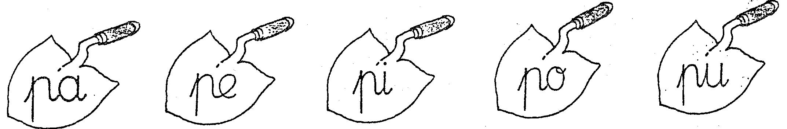

- Completa as palavras seguintes com a letra.
Copia as palavras formadas.
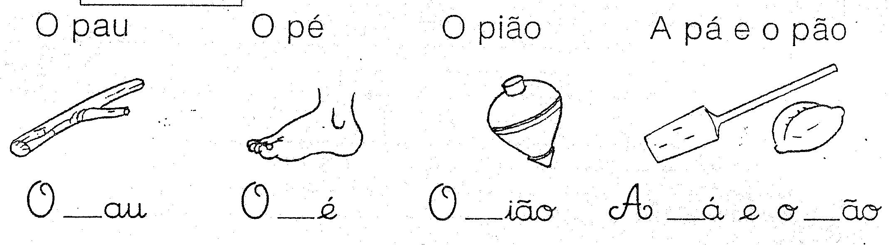

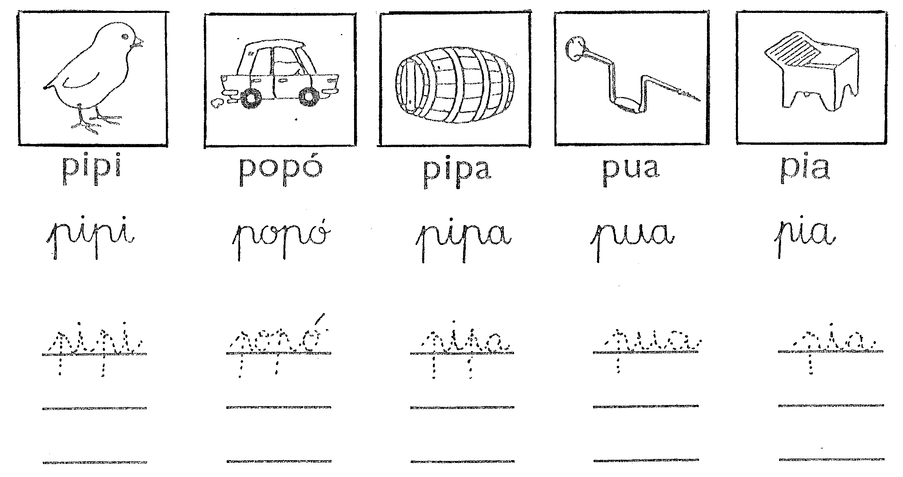
- Lê, copia e pinta os desenhos.

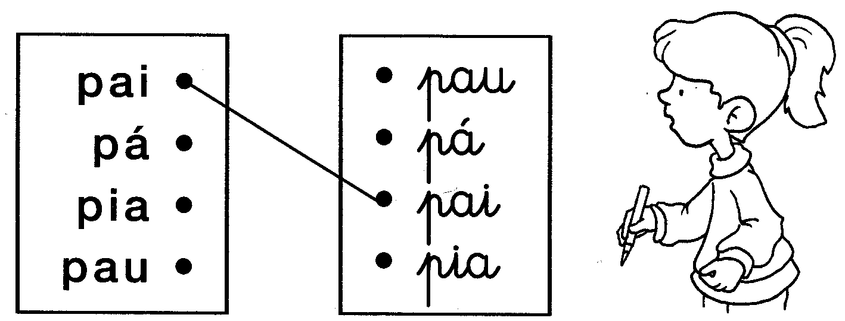
- Une as palavras impressas às manuscritas, como no exemplo.

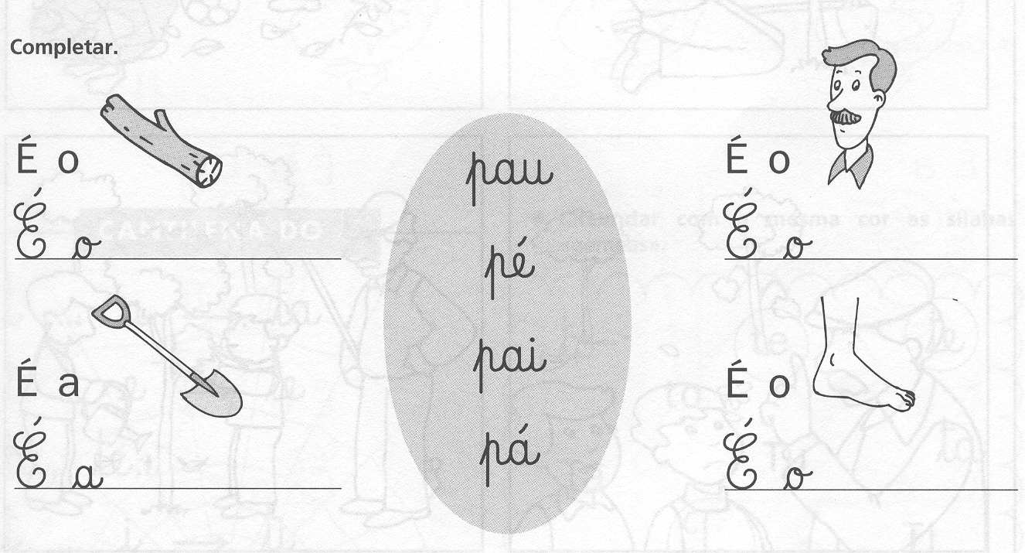
- Completa.


- Lê e copia a palavra certa.

- Copia.

